结果：

* Model1:

损失函数： 【记得改一下，之前弄错了，损失函数用的是这个】



评价函数：准确率= 1/n (Σ|y – y’|)

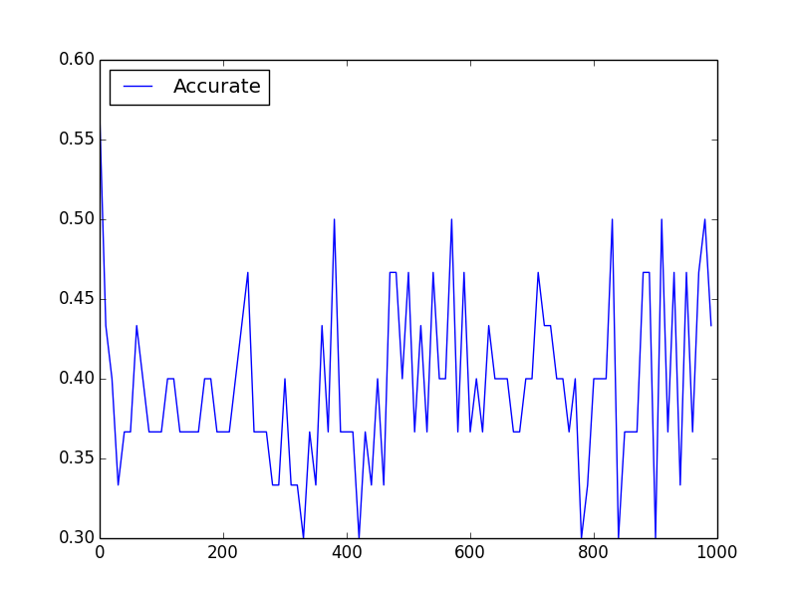

第一次： 准确率0.567

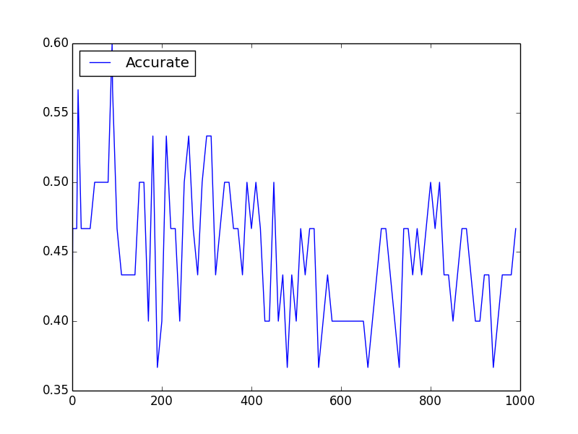

第二次 0.6

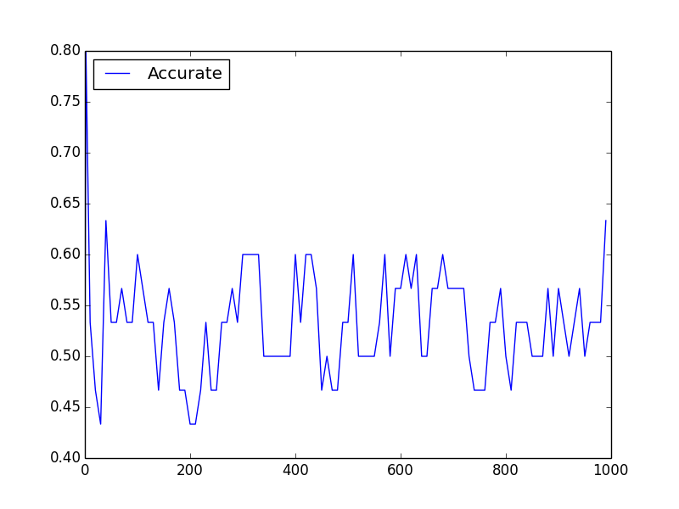

第三次 0.8

* Model3:

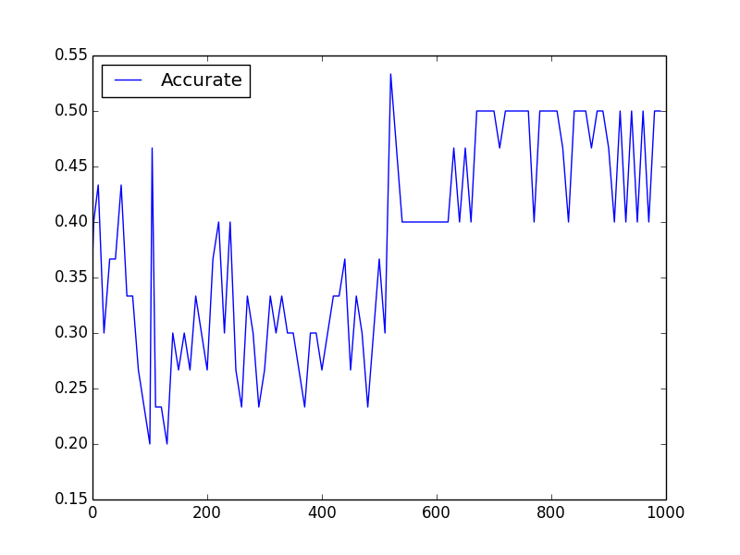

第一次 0.53

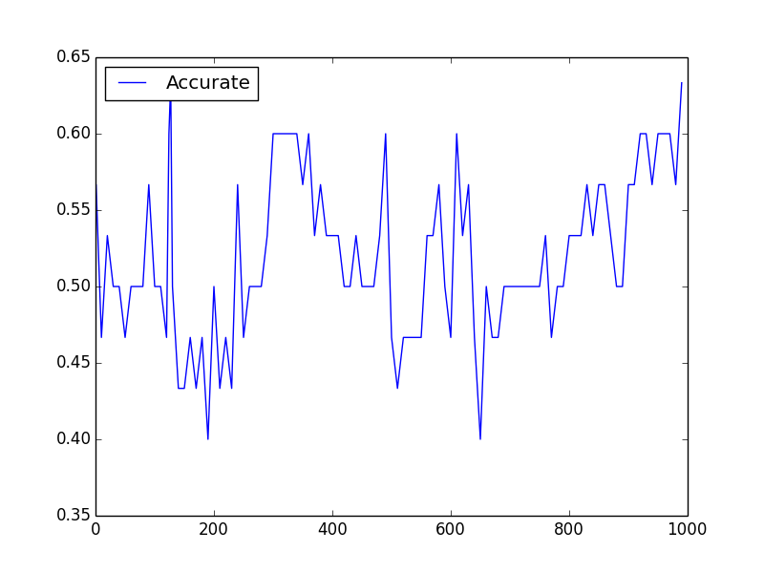

第二次0.6333

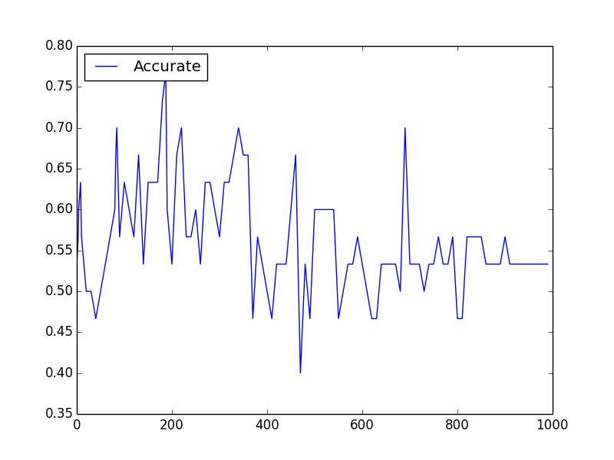

第三次 0.76667